ezBay metrics

Dans cette partie, nous étudierons les métriques du package : axlomoso.ezbay.model.ejb, qui contient les différents beans, ainsi que les packages axlomoso.ezbay.struts.action et axlomoso.ezbay.struts.form contenant les actions et formulaires pou struts.

Nombre de méthodes par classe

Le package axlomoso.ezbay.model.ejb comporte 558 méthodes, avec un maximum de 68 méthodes dans la classe ArticleBean.java. Ceci s’explique par le fait que l’article est au centre de notre application.

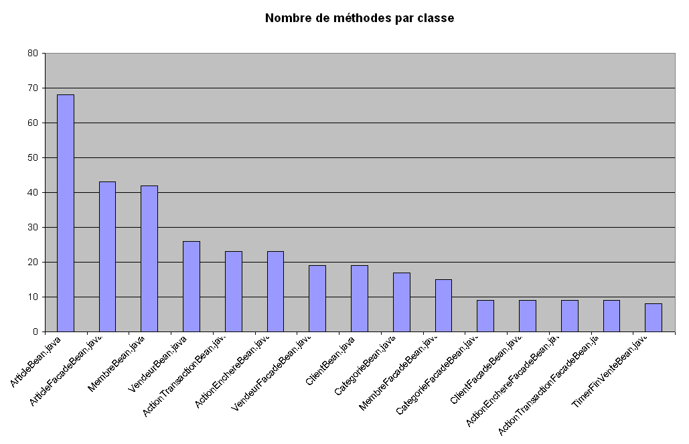

Le package axlomoso.ezbay.struts.form comporte 181 méthodes, avec un maximum de 43 méthodes pour la classe membreForm.java.

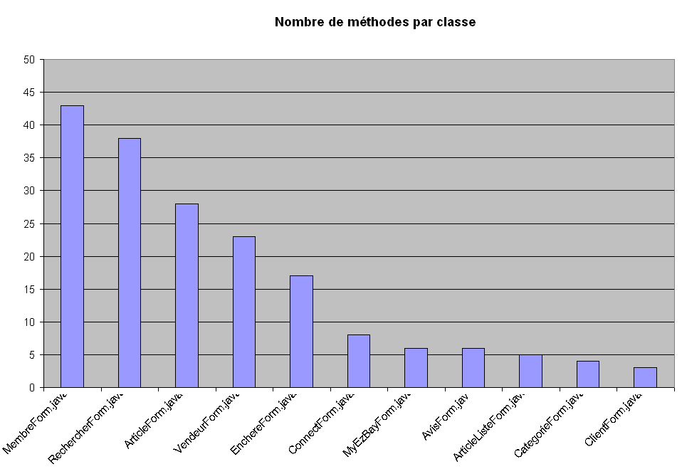

Le package axlomoso.ezbay.struts.action comporte 33 méthodes, avec un maximum de 8 méthodes pour la classe articleAction.java.

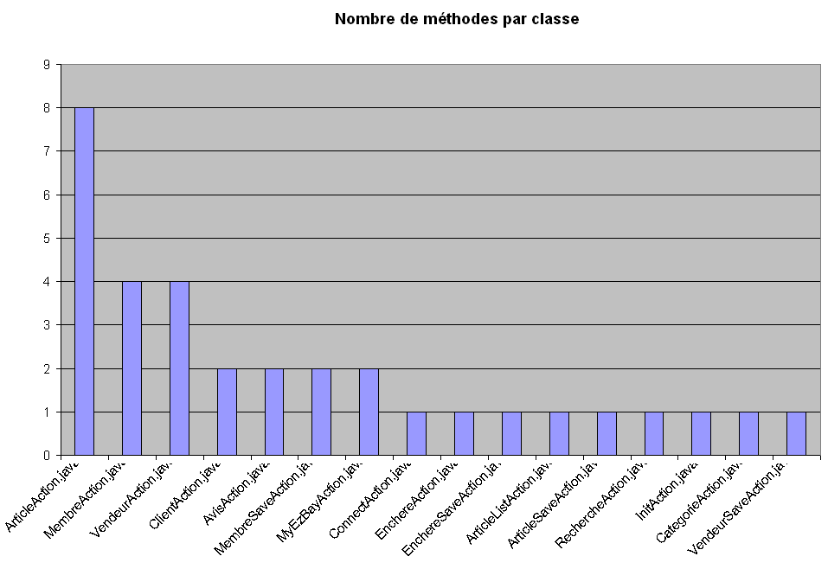

Nombre de lignes de code par méthode

Le package axlomoso.ezbay.model.ejb contient 558 méthodes représentant 1207 lignes de code c’est-à-dire en moyenne 2 lignes de code par méthode.

Nous remarquons rapidement que la classe ArticleFacadeBean.java possède le plus de lignes de code (360 lignes), avec une moyenne de 8 lignes par méthode.

Ce constat n’est pas surprenant, puisque l’ensemble de l’application tourne autour des articles. Dans la classe articleFacadeBean.java, la méthode terminerVente est l’une des plus importante (30 lignes), puisqu’elle permet :
- de passer un article de l’état : enVente à l’état : vendu
- de créer une nouvelle transaction
- d’ajouter l’article au panier du dernier enchérisseur

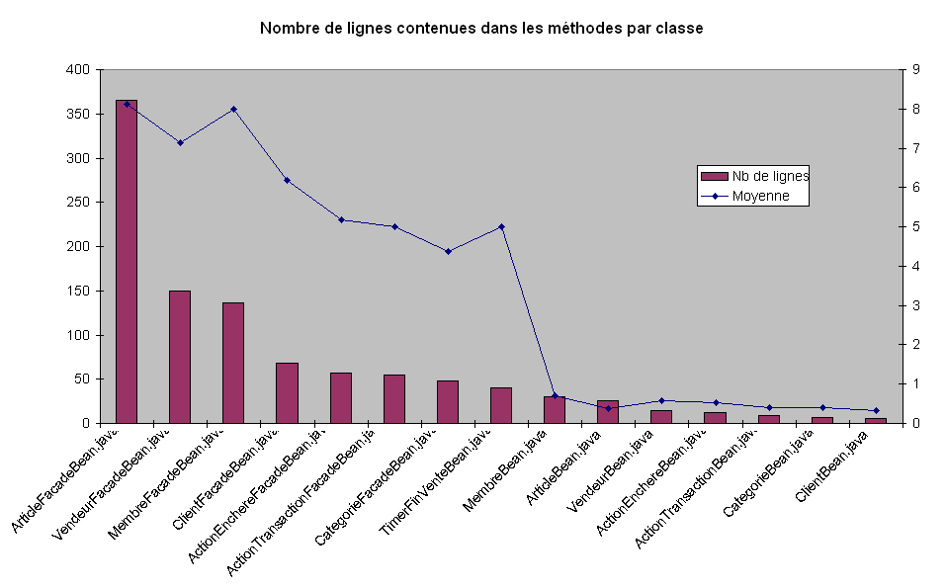

Le package axlomoso.ezbay.struts.form contient 181 méthodes représentant 459 lignes de code c’est-à-dire en moyenne 2,5 lignes de code par méthode. La méthode validate contenue dans la classe membreForm.java possède le maximum de ligne, c’est-à-dire 75 lignes.

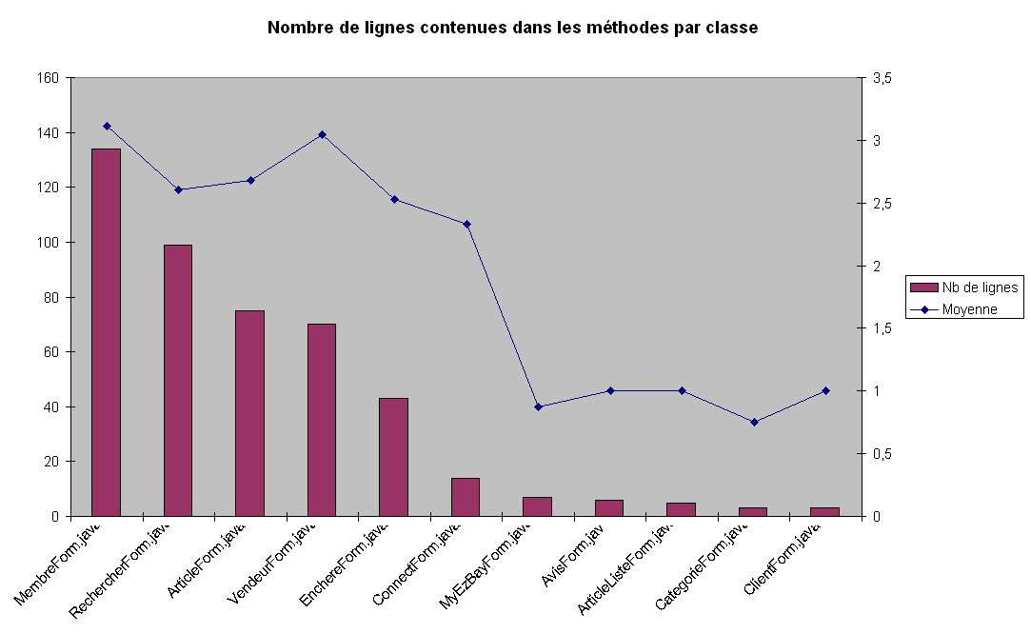

Le package axlomoso.ezbay.struts.action contient 181 méthodes représentant 431 lignes de code c’est-à-dire en moyenne 13 lignes de code par méthode. La méthode confirmSupprimerArticle.java contenue dans la classe ArticleAction.java possède le maximum de ligne, c’est-à-dire 28 lignes.
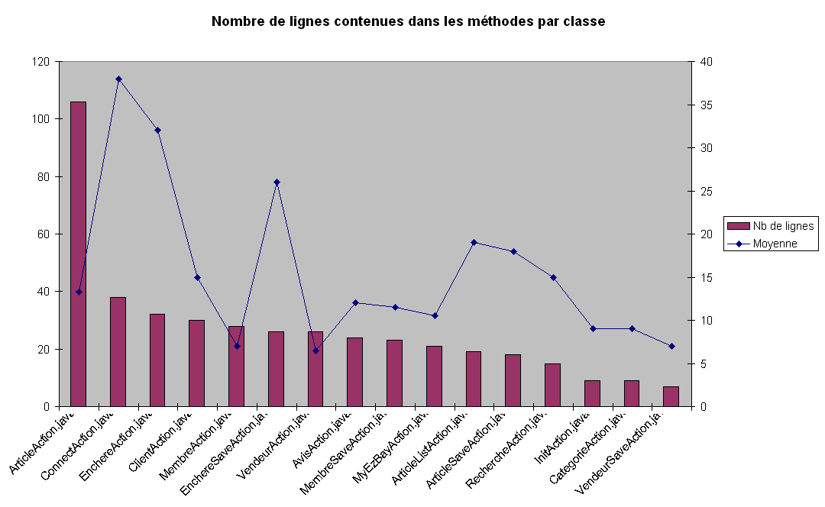

McCabe Cyclomatic Complexity

La complexité "Cyclomatic" (introduit par Thomas McCabe en 1976) mesure le nombre de chemins linéaires indépendants dans un module de programme. Elle est conçue pour être indépendante du langage et du format de langage.

Le tableau ci-dessous représente le nombre de branches conditionnelles dans chaque classe du package axlomoso.ezbay.model.ejb. Le nombre Cyclomatic d’une fonction devrait être inférieur à 15. Si une fonction a un nombre Cyclomatic de 15, il y a au moins 15 chemins d’exécution dans son contenu. Dans notre cas, le nombre maximum (dans le package) est de 6, ce qui signifie que le nombre de chemins d’exécution dans les classes est raisonnable. En effet plus le nombre Cyclomatic est élevé, plus le nombre de chemins d’exécution est important ce qui implique que le code sera compliqué à comprendre.

